25.1 随机事件与概率
常州市中天实验学校 贡俊峰
【教学目标】
1.知识技能：（1）理解必然事件、不可能事件、随机事件的概念；
- 会根据经验判断一个简单事件是属于必然事件、不可能事件、
还是随机事件.
2.问题解决：能根据随机事件的特点，辨别哪些事件是随机事件，并在解决实际问题的过程中体会与他人的合作。
3.数学思维：（1）经历体验、操作、观察、归纳、总结的过程，发展学生从复
杂的表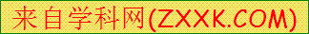象中，提炼出本质特征并加以抽象概括的能力.
（2）从事件的实际情形出发，会简单分析事件发生的可能性.
【教学过程】
- 自觉唤醒
问题1： 都说“夏日的天气像娃娃的脸，说变就变”，那你知道这句话如果从数学的角度，说明了什么吗？
问题2：创设情境：生活中的实例，思考哪些是必然发生的，哪些是不可能发生的？
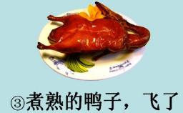
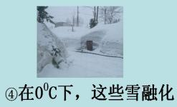
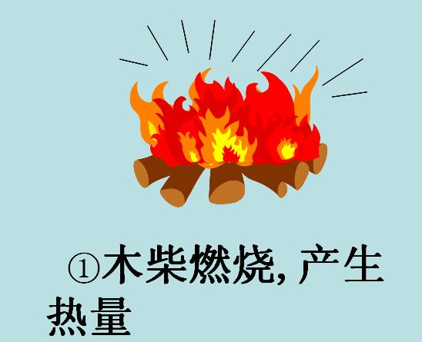
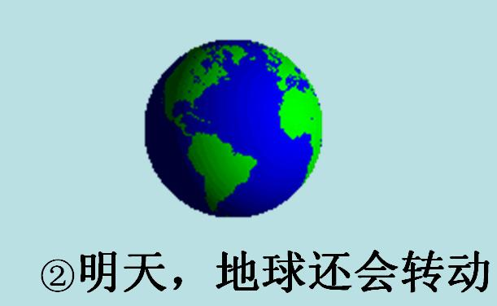

世界上有很多事情具有偶然性，人们不能事先判定这些事情是否会发生，但也有一些事情，在一定条件下，事件发生的结果是可以确定的。
给出定义：
必然事件：在一定条件下，必然会发生的事件.
不可能事件：在一定条件下，必然不会发生的事件.
问题3：引导学生举出一些生活中的必然事件、不可能事件（尤其关注学生的事例很有可能会触摸到随机事件，关注事件发生的条件.)

- 自觉探究
探究一：老师相带一位同学去参观美丽的天宁寺，到底带谁去呢？哪个同学能帮老师想个办法？
给成绩好的，……抓阉，抽签，由学生提出抽签的方式。这种方式公平吗？通过这个问题让学生理解什么是等可能性？（这种方式对每个同学来说机会均等）进一步阐明抽签是一种古老但很实用的决定顺序的方法。

探究二：5名同学参加演讲比赛，以抽签方式决定每个人的出场顺序，签筒中有5根形状、大小相同的纸签，上面分别标有出场序号1，2，3，4，5。小军首先抽签，他在看不到签上的数字的情况下从签筒中随机(任意)地取一根纸签.考虑以下问题：
①抽到的序号有几种可能的结果？
②抽到的序号小于6吗？
③抽到的序号会是0吗？
④抽到的序号会是1吗？
引出概念——随机事件：在一定条件下可能发生也可能不发生的事件，称为随机事件（random event).

探究三：小伟掷一个质地均匀的正方体骰子，骰子的六个面上分别刻有1到6的点数，请考虑以下问题：掷一次骰子，在骰子向上的一面上，
①可能出现哪些点数？
②出现的点数大于0吗？
③出现的点数会是7吗？
④出现的点数会是4吗？

- 自觉提升
1.在探究3的基础上形成一个开放题：掷两枚骰子，你能说出一个必然事
件，一个不可能事件，一个随机事件吗？（小组讨论交流）
2．下列事件中，哪些是必然事件？哪些是不可能事件？哪些是随机事件？
（1）通常加热到100℃时，水沸腾；
（2）篮球队员在罚线上投篮一次，未投中；
（3）掷一枚骰子，向上的一面是6点；
（4）度量三角形的内角和，结果是360°；
（5）经过某一有交通信号灯的路口，遇到红灯；
（6）汽车累积行驶1万公里,从未出现故障。
3.故事明理：《生死签》
相传古代有个王国，国王非常阴险而多疑，一位正直的大臣得罪了国王，被叛死刑，这个国家世代沿袭着一条奇特的法规：凡是死囚，在临刑前都要抽一次“生死签”（写着“生”和“死”的两张纸条），犯人当众抽签，若抽到“死”签，则立即处死，若抽到“生”签，则当场赦免。国王一心想处死大臣，与几个心腹密谋，想出一条毒计：暗中让执行官把“生死签”上都写成“死”，两死抽一，必死无疑。然而在断头台前，聪明的大臣迅速抽出一张签纸塞进嘴里，等到执行官反应过来，签纸早已吞下，大臣故作叹息说：“我听天意，将苦果吞下，只要看剩下的签是什么字就清楚了。”剩下的当然写着“死”字，国王怕犯众怒，只好当众释放了大臣。
国王“机关算尽”，想让大臣死，反而搬起石头砸自己脚，让机智的大臣死里逃生。
提出问题： （1）在法规中，大臣被处死是什么事件？
（2）在国王的阴谋中，大臣被处死是什么事件？
（3）在大臣的计策中，大臣被处死是什么事件？
（4）听完这个故事，你有什么感悟呢？
小结：事件发生的可能性要注意一定的条件.条件改变了，三类事件可以互相转化.

- 自觉应用
应用1：现在有一个口袋，4颗黑棋， 2颗白棋，每个棋子除颜色外全部相同。
请你们设计一个摸棋子游戏：
①任意摸出一棋是黑棋是不可能事件
②任意摸出两棋，一颗是黑棋，一颗是白棋是必然事件
③任意摸出两棋，两个是黑棋，一颗是白棋是随机事件
应用2：袋子里装有4颗黑棋， 2颗白棋，每个棋子除颜色外全部相同。在看不到棋子的情况下，每位同学摸一颗棋子，记录下结果，放回.
思考：问题1：可能摸到黑棋吗？白棋呢？摸到黑棋和白棋的可能性一样大吗？
问题2：能否通过改变袋子中某种颜色棋子的数量，使得摸出黑棋和白棋的可能性一样大吗？（学生说出方案后，仍然动手验证一下，会出现可能性不一样的情况，告诉学生实验的次数越多，实验的结果更接近真相）
应用3：小明和小红决定通过摸棋子的方式决定谁去宁夏吴忠市游玩一趟，仍然用刚刚的袋子（4颗黑棋， 2颗白棋），那摸到黑棋小明去，摸到白棋小红去，这公平吗？

- 自觉感悟
通过这节课的学习，你们收获了什么呢？

- 作业布置
书P129，第1、2、3题

